玉里高中96年度高中優質化輔助方案各項計劃成果摘要表

適性學習 | 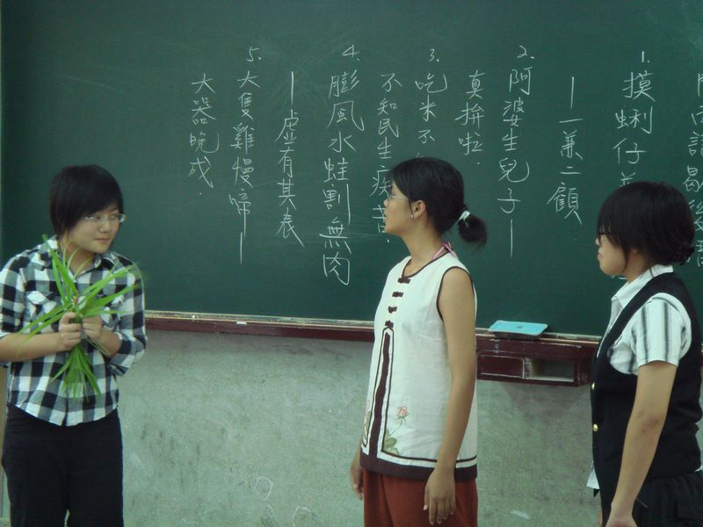 | 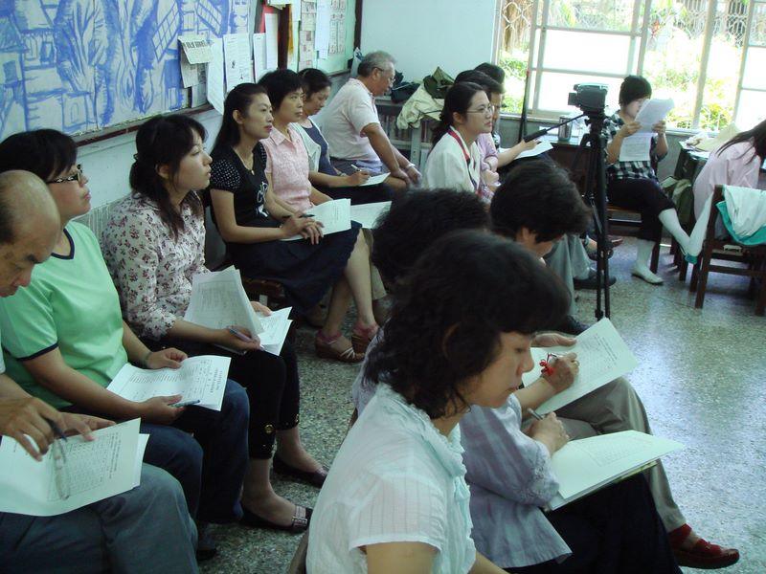 | 全人教育
適性學習 | 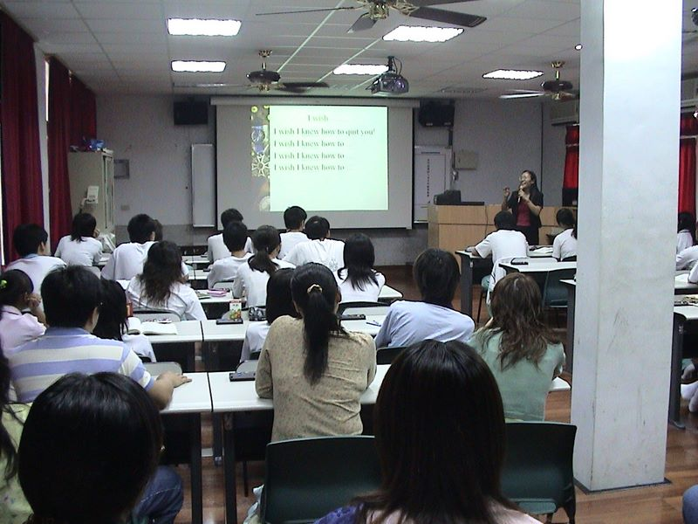 | 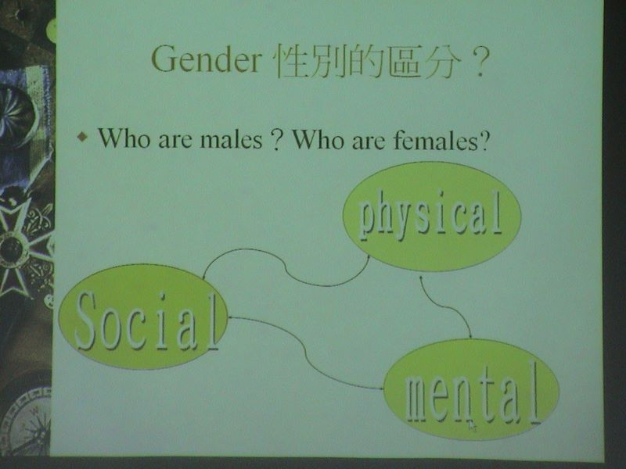 | 全人教育

活動類別 |  | 教師教學
活動名稱 |  | 重要議題課程實施
活動期間 |  | 96年9月1日起至97年7月31日
主辦單位 |  | 教務處 |  |  |  |  | 協辦單位 |  |  |  | 各學科領域
參與人數  (單位：人) |  | 校內教師 |  | 校外教師 |  | 校內學生 |  |  |  | 校外學生 |  |  | 社區民眾
 |  |  |  | 90 |  | 165
總經費 |  | 新臺幣 零 元
活動目的 |  | 課程內容的設計應該適時融入當代重要的教育議題，如生命教育、生涯規劃、性別教育、人權教育、法治教育、多元文化、環保教育、消費者保護教育及永續發展等議題，這些與我們生活息息相關的議題，之所以沒有單獨成為一個學習領域或學習科目，是因為在現代人類的生活中，它是與學校教育、家庭教育、社會教育關係密切，生命中不管是那一個成長階段，我們不可能一日避開這些議題。
辦理方式 |  | 利用各科教學觀摩實施中鼓勵教師將重要的教育議題適時的融入教材中，並以其經驗與專業克服教學之困難，使議題教育之實施得以落實。並增加學生的知識與能力
檢討省思 |  | 各議題之內涵多為新興之知識或技能，教師們過去在教師培育階段並無太多的接觸，也使教師望之卻步；最後，即使教師有相關之專業與興趣，但在正式課程不同領域的教學中如何融入不同之議題，仍是十足的挑戰。這不僅需要有勇氣去嘗試，更需要巧思與創意。
實施成果 | 量化指標 | 指標項目 |  |  | 預訂目標值 |  |  |  | 實際達成值 |  | 落差說明
實施成果 | 量化指標 | 重要議題課程實施次數 |  |  | 6 |  |  |  | 6
實施成果 | 質化指標描述 | 指標項目 |  |  | 質化指標執行情形描述
實施成果 | 質化指標描述 | 推廣各科議題與資訊融入教學，創新教材教法 |  |  | 在辦理重要議題融入教學的活動中，每一個教師都能利用課程中不同單元適時融入相關議題。這些設計的教案也都分享於網站中，提供其他教師做教案設計時的參考，期使每一位教師都能於課程中適時融入各種不同的議題。
承辦人 |  | 單位 | 教務處 |  |  |  |  | 職稱 |  |  |  | 教學組長
 |  | 姓名 | 陳永鑫 |  |  |  |  | 電話 |  |  |  | 03-8886171轉191

附件、各項指標意涵說明：
指標項目 |  |  |  | 指標義涵說明
1.量化指標部分 | A | 學生就近入學率是否提升？ |  | 學校鄰近地區國中畢業生入學比率，地區範圍由各校依地理區位特性自訂之。
1.量化指標部分 | B | 學生多元學習程度 | 閱讀推廣情形是否提升？ | 含圖書借閱、網路讀書會參與、小論文參與以及獲獎情形等。
1.量化指標部分 | B | 學生多元學習程度 | 社團活動參與情形是否提升？ | 含社團組織運作、年度計畫、活動績效、資料保存等。
1.量化指標部分 | B | 學生多元學習程度 | 體育活動參與情形是否提升？ | 如學生體適能狀況統計
1.量化指標部分 | C | 教師服務表現 | 合格教師率是否提升？
1.量化指標部分 | C | 教師服務表現 | 教師進修研習率是否提升？
1.量化指標部分 | C | 教師服務表現 | 教師流動率是否降低？
1.量化指標部分 | D
1.量化指標部分 | E | 新生入學基測成績是否提升？ |  | 新生入學最高、最低PR值及整體量尺分數分布情形
1.量化指標部分 | F | 學生升學表現是否進步？ |  | 如：學測、指考成績等
1.量化指標部分 | G | 學生懲戒人次是否下降？
1.量化指標部分 | H | 師生受獎人次是否提升？ |  | 含全國性或地區性對外競賽、學生社團活動、或其他獎勵等。
1.量化指標部分 | I | 家長參與學校活動程度是否提升？ |  | 如：親職教育、親師座談、學校日、家長成長課程的出席率等）。
1.量化指標部分 | J | 重要議題課程實施是否提升？ |  | 重要議題包括：生命教育、性別平等教育、法治教育、人權教育、海洋教育、環保教育、永續發展、多元文化、消費者保護、本土教育、學生生涯輔導等。
2.質化指標部分 | A | 行政管理 |  | 包含知識管理、e化管理、品質管理及績效管理等面向。
2.質化指標部分 | B | 校長領導 |  | 包含整合領導、專業領導、趨勢領導及道德領導等面向。
2.質化指標部分 | C | 教師教學 |  | 包含專業教學、創新教學、有效教學、活力班級及良師典範等面向。
2.質化指標部分 | D | 學生學習 |  | 包含學會認知體驗、學會悅納自己、學會尊重別人、學會負責做事及學會生涯發展、學生多元表現等面向。
2.質化指標部分 | E | 專業發展 |  | 包含教師專業成長、從事教育研究、建立教學檔案、參與學術活動、評估進修成果及與鄰近優質大學組成策略聯盟等面向。
2.質化指標部分 | F | 課程發展 |  | 包含系統規劃、有效執行、落實檢核及持續研發等面向。
2.質化指標部分 | G | 校園營造 |  | 包含安全校園、健康校園、人文校園、自然校園、科技校園及藝術校園等面向。
2.質化指標部分 | H | 學校文化 |  | 包含共塑願景、全員參與、團隊合作、和諧溫馨、持續創新及永續發展等面向。
2.質化指標部分 | I | 家長與社區參與 |  | 包含家長正向參與、家長多元參與、善用社會資源及引導社區發展等面向。
2.質化指標部分 | J | 社區宣導 |  | 包含積極對社區說明學校作為與願景、宣導方式之創新有效等面向。

